2010年4月高等教育自学考试全国统一命题考试
国家税收 试卷
(课程代码00061)
一、单项选择题(本大题共25小题，每小题1分，共25分)
1．税收是国家无偿地征收实物或货币，以取得财政收入的一种工具具，其凭借的是
A.行政权力
B.财产权力
C.民主权力
D.政治权力
2.按征税对象数额大小，规定不同等级，随着征税对象数额的增大而提高的税率是
A.差别比例税率
B.单一比例税率
C.累进税率
D.定额税率
3.税收职能特征于它的内性和[最新年份咨询qq593777558]
A.内生性
B.客观性
C.衍生性
D.派生性
4.提出平等、确实、便利、节约四项税收原则的是
A.威廉·配第
B.尤斯迪
C.西斯蒙第
D.亚当·斯密
5.通过市场买卖,由卖方向买方转嫁的税负转嫁方式是
A.前转
B.后转
C.混转
D.消转
6．1979年我国税制改革的核心是
A.利改税
B.增值税转型
C.统一商品流通税[最新年份咨询qq593777558]
D.免除全国农业税
7．某公司为增值税一般纳税人，2009年10月进口生产家具用的木材一批，到岸价格为8万元，已纳关税1万元，增值税税率为I7％。该公司进口木材应纳增值税的组成计税价格是
A.6.84万元8.7.69万元
C.8万元
D.9万元
8.某石化厂为增值税一般纳税人，2009年10月份销售柴油100000升，每升不含增值税销售额为4.2元，增值税税率为l7％。当月将自产柴油5000升用于本厂基建工程的车辆和设备使用。柴油适用的单位税额为O.1元/升。该石化厂2009年1O月份应纳消费税是
A.500元
B.10000元
C.10500元
D.44100元
9.根据消费税法律制度的规定，下列消费品中，不属于消费税征税范围的是[最新年份咨询qq593777558]
A.汽车轮胎
B.网球及其球具
C.烟丝
D.实木地板
10．租赁行业适用的营业税税率是
A.3％
B.5％
C.8％
D.10％
11．根据现行企业所得税法相关规定，下列项目中不征税的收入是
A.财政拨款
B.租金收入
C.特许权使用费收入
D.接收捐赠收人
12.某固有企业2009年度主营业务收入5000万元，其他业务收入3000万元，“当年管理费用中的业务招待费100万元。则该企业2009年度所得税前可以扣除的业务招待费是
A.40万元
B.45万元
C.50万元
D.60万元
13．根据现行企业所得税法相关规定，下列项目中超过规定比例准予以后纳税年度结转扣除的是
A.职工福利费
B.工会经费
C.职工教育经费
D.社会保险费
14．下列项目计算应纳个人所得税时，实行加成征收的是
A.稿酬所得
B.劳务报酬所得
C.特许权使用费所得
D.财产转让所得
15.资源税条例规定的扣缴义务人是
A.收购农产品的单位
B.收购未税矿产品的单位
C.收购畜产品的单位
D.收购林产品的单位
16．下列各项中，不属于耕地占用税纳税人的是
A.部队机关
B.学校
C.集体企业
D.外商投资企业
17．纳税人建造普通标准住宅出售，其土地增值额未超过扣除项目金额标准的，按照税法规定免征土地增值税，该标准是
A.10％
B.20％
C.30％
D.40％
18.依照房产余值计算缴纳房产税的税率是
A.1.2％
B.21％
C.12％
D.21％
19．下列各项中，属于车船使用税征税范围的是
A.企业的机动车
B.载重量不超过一吨的渔船
C.救护车
D.消防车[最新年份咨询qq593777558]
20.印花税属于
A.财产税
B.所得税
C.流转税
D.行为税
21．城市维护建没税的计税依据是[最新年份咨询qq593777558]
A.纳税人实际交纳的消费税、增值税、资源税税额
B.纳税人实际交纳的消费税、营业税、所得税税额
C.纳税人实际交纳的消费税、增值税、营业税税额
D.纳税人实际交纳的增值税、资源税、营业税税额
22下列选项中，属于流转税税种的是
A.土地增值税
B.资源税
C.个人所得税
D.增值税
23.我同现行税制结构是
A.以所得税为主体的税制体系
B.以资源税为主体的税制体系
C.以流转税为主体，其他税种配合的税制体系
D.以流转税和所得税并重为双主体，其他税种配合的税制体系
24.“分税制财政体制”的划分依据是
A.地区
B.企业类型
C.税种
D.税率
25实行分税制后，增值税作为共享税，中央与地方分成比例是
A.25:75
B.40:60
C.50:50
D.75:25
二、多项选择题(本大题共5小题，每小题2分，共10分)
每小题列出的五个备选项中至少有两个是符合题目要求的，请将其代码填写题后的
26．按照税收收入的归属权，税收可分为
A.从价税
B.中央税
C.地方税
D.直接税
E．中央和地方共享税
27.西方经济学家将税收主要划分为
A.商品劳务税类
B.从价税类
C.所得税类
D.财产税类
E.直接税类
28.下列各项中，属于企业所得税法中“其他收入”的有
A.违约金收入
B.债务重组收入
C.视同销售收入
D.资产溢余收入
E.补贴收入
29.下列各项中，不属于资源税征税范围的有[[微信公众号：ikaoti]
A.原煤
B.其他煤炭制品
C.洗煤
D.选煤
E.固体盐
30.下列属于印花税纳税人的有
A.发放商标注册证的国家商标局
B.借款合同的担保人
C.营业账簿的立账簿人
D.签订加工承揽合同的双方
E．国外书立，国内使用技术合同的单位[本科目答案页面导航：http://zk.ikaoti.cn/zikao.htm]
三、简答题(本大题共5小题，每小题5分，共25分)
31.简述税收的本质。
32．简述我国现行税率的种类。
33.简述税收的经济职能。
34.简述我同现阶段市场经济条件下，税负转嫁客观存的原因。[最新年份咨询qq593777558]
35．简述消费型增值税的内涵和优点。
四、计算题(本大题共4小题，每小题5分，共20分)
36．某酒厂为增值税一般纳税人，主要从事粮食白酒的生产和销售业务。2009年10月该厂发生以下经济业务：
(1)4日向农户购进免税粮食，开具的农产品收购发票上注明的价款为60000元，货款以现金支付，粮食已入库。
(2)9日外购一批包装材料，取得的增值税专用发票上注明的价款为180000元，增值税税额为30600元，货款以银行存款支付。
(3)20日销售粮食白酒10吨，不含增值税的销售价格为80元/斤，另外向购货方收取包装物租金35100元，款项已收讫。
已知：粮食白酒适用的增值税税率为17％；粮食白酒适用的消费税比例税率为20％，定额税率为0.5元/斤；免税粮食增值税的扣除率为13％；9月末该酒厂增值税留抵税额为零；农产品收购发票和增值税专用发票已通过税务机关认定。(1吨=2000斤)[最新年份咨询qq593777558]
要求：(1)计算该酒厂当月应缴纳的消费税。
(2)计算该酒厂当月应缴纳的增值税。
37．孙某为某高校教师，其2009年5月收入如下：
(1)领取学校支付其工资3000元。
(2)孙某出版小说一部取得稿酬80000元，从中拿出20000元通过中国红十字会捐赠给受灾地区。
(3)省政府颁发科技奖30000元。
(4)本月接受邀请外出讲学取得报酬3000元，邀请方未代扣代缴个人所得税。
要求：根据上述资料，计算孙某当月应纳个人所得税。
工资、薪金所得适用税率表（简表）
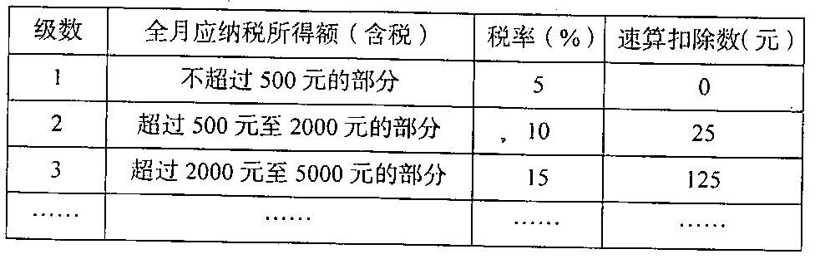
38.外商投资企业M公司2009年度利润总额30万元，未调整捐赠前的所得额为50万元。当年“营业外支出”账户中列支了通过当地教育部门向农村义务教育的捐赠6万元，其他调整事项忽略。M公司适用企业所得税税率为25％。[本科目答案页面导航：http://zk.ikaoti.cn/zikao.htm]
要求：(1)分析计算M公司公益捐赠扣除限额。
(2)计算M公司2009年应缴纳的企业所得税。
39.某房地产开发企业出售商品房取得货币收入11000万元，取得该土地使用权所支付的价款为3800万元，该商品房相关开发成本为3500万元，利息支出为250万元，该利息支出能按房地产项目计算分摊，并提供工商银行证明。该省政府规定成本费用扣除比例为5％，营业税税率5％，该地区城建税税率为7％，教育费附加为3％。
要求：计算土地增值税。
(注：计算结果保留2位小数。)
土地增值税税率累进税率表
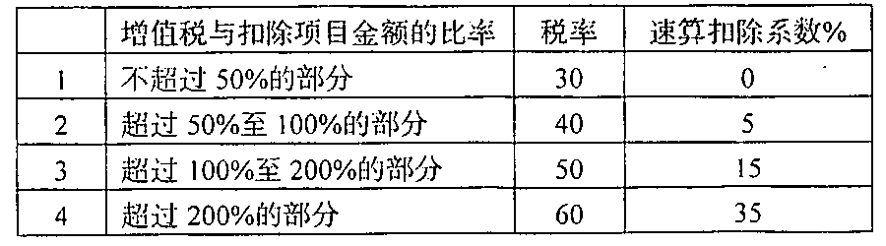
五、论述题(本大题共2小题，每小题10分，共20分)
40．试述我国社会主义市场经济条件下的税收公平原则和效率原则。
41．试述我围实行税务代理制的经济和社会效益。

